Aula 06 – OpenMP
Alunos: Luciana e Guillaume

- Tarefa 1

O objetivo da primeira tarefa era fazer um programa que faça R=(A x B) + (C x D), sendo as multiplicações AxB e C x D em uma região paralela cada, utilizando-se duas threads e #pragma parallel for. O código fonte está em tarefa1.c e o programa funciona conforme o esperado.

- Tarefa 2

A segunda tarefa tem como objetivo implementar um programa conforme Figura 1.

Figura 1: Diagrama da Tarefa 2

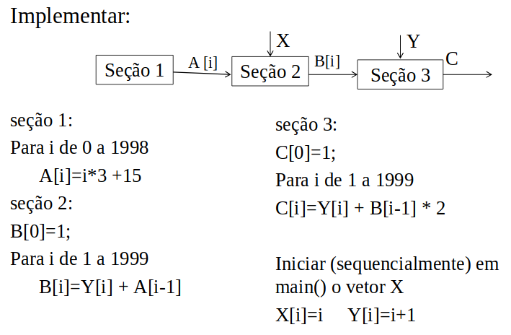

A fim de se evitar que uma seção tentasse acessar uma casa ainda não preenchida pela seção anteior (por exemplo, se a seção 2 tentasse acessar uma posição de A ainda não inicializada), foram utilizados quatro semáforos.

Figura 2: Foram utilizados quatro semáforos

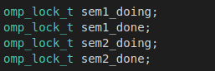

O primeiro semáforo é utilizado para que o processo A sinalize ao processo B que ainda está calculando o valor de A[i-1]. O segundo semáforo é utilizado para que o processo B sinalize que ainda está calculando seu valor para o processo A, e o terceiro é o mesmo, porém para sinalizar ao processo C. O último semáforo é utilizado pelo processo C para sinalizar que está efetuando seus cálculos.

O segundo e o quarto semáforo começam desbloqueados, pois presume-se que nenhum dos processos B e C ainda tinham iniciado.

Figura 3: Inicialização dos semáforos

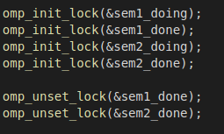

Figura 4: Semáforos utilizado por A

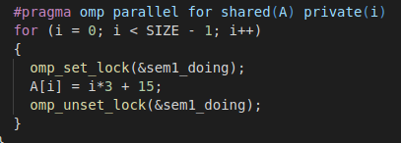

Figura 5: Semáforos utilizados por B

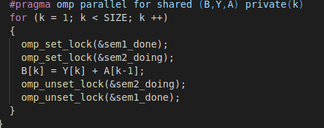

Figura 6: Semáforos utilizados por C

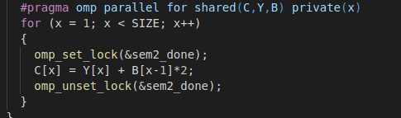

Por fim, o programa imprime todos os valores das matrizes. No arquivo output.txt é possível verifica-los, sendo que este foi gerado pelo próprio terminal.

Figura 7: Execução pelo terminal

